**Αθήνα:** 08.05.2023

**Αρ. Πρωτ.:** 761

**ΔΕΛΤΙΟ ΤΥΠΟΥ**

**Ε.Σ.Α.μεΑ.: Φεστιβάλ προβολής μαθητικών σποτ για την άρση των στερεοτυπικών αντιλήψεων για τα άτομα με αναπηρία στην Καλαμάτα 10/5 από τον ΑΓΗΣΙΛΑΟ!**

LIVE STREAMING: [www.diversityup.gr](http://www.diversityup.gr), [www.esamea.gr](http://www.esamea.gr) και στη σελίδα της ΕΣΑμεΑ στο facebook <https://www.facebook.com/ESAmeAgr>

Φεστιβάλ στην Καλαμάτα πραγματοποιεί η ΕΣΑμεΑ για την επίσημη προβολή των 5 νικητήριων ιδεών/concept notes υπό μορφή τηλεοπτικών σποτ, που αναδείχθηκαν στον 1ο Παν- Πελοποννησιακό Μαθητικό Διαγωνισμό των μαθητών της Γ΄ τάξης των Γυμνασίων της Περιφέρειας Πελοποννήσου, την Τετάρτη 10 Μάϊου 2023 και ώρες 9.30 με 14.30, στο Συνεδριακό Κέντρο του Elite City Resort (Ναυαρίνου 237, Καλαμάτα)!

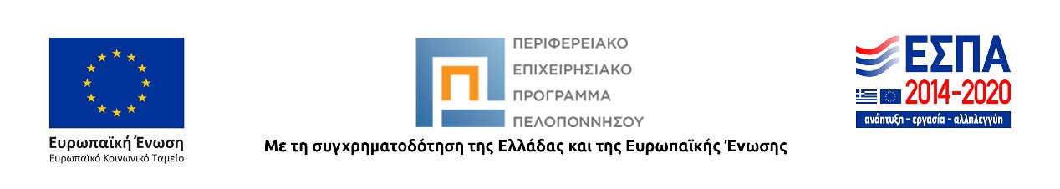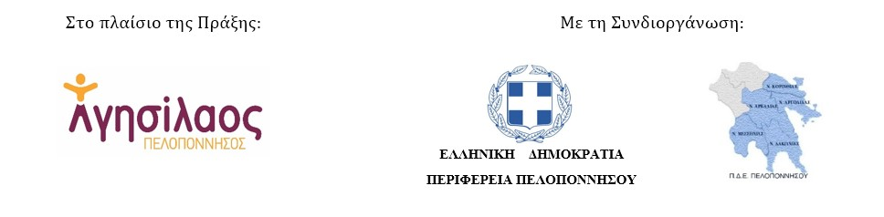



Στο πλαίσιο του έργου της Ε.Σ.Α.μεΑ. για την προώθηση των δικαιωμάτων των ατόμων με αναπηρία, χρόνιες παθήσεις και των οικογενειών τους, υλοποιείται η Πράξη **«Καταπολέμηση των Διακρίσεων και Προώθηση της Κοινωνικής και Εργασιακής Ένταξης για τα Άτομα με Αναπηρία, Χρόνιες Παθήσεις και τις Οικογένειές τους που διαβιούν στην Περιφέρεια Πελοποννήσου, ‘ΑΓΗΣΙΛΑΟΣ’»,** μέσω του Επιχειρησιακού Προγράμματος «Πελοπόννησος 2014-2020» με τη συγχρηματοδότηση από την Ευρωπαϊκή Ένωση (ΕΚΤ) και από εθνικούς πόρους μέσω του ΠΔΕ, από τον Μάιο του 2021.

Στο πλαίσιο της Δράσης «Diversity up» (Πακέτο Εργασίας 8), υλοποιήθηκε ένα σύνολο καινοτόμων δράσεων για την εκπαιδευτική και μαθητική κοινότητα της Πελοποννήσου, αλλά και για την ευρύτερη κοινωνία της Περιφέρειας, με στόχο την προώθηση των δικαιωμάτων των ατόμων με αναπηρία και χρόνιες παθήσεις. Πιο συγκεκριμένα, υλοποιήθηκε ο 1ος Παν- Πελοποννησιακός Μαθητικός Διαγωνισμός των μαθητών της Γ΄ τάξης των Γυμνασίων της Περιφέρειας Πελοποννήσου, που σκοπό είχε να αναδείξει πέντε (5) νικητήριες ιδέες/concept notes για την προώθηση της άρσης των στερεοτυπικών αντιλήψεων για τα άτομα με αναπηρία ή/και χρόνιες παθήσεις στο εκπαιδευτικό και εργασιακό περιβάλλον, αλλά και σε άλλους τομείς της κοινωνικής ζωής.

Στο Φεστιβάλ έχουν προσκληθεί να συμμετάσχουν Στελέχη της Περιφερειακής Διεύθυνσης Πρωτοβάθμιας και Δευτεροβάθμιας Εκπαίδευσης Πελοποννήσου, Διευθυντές και Καθηγητές, Μαθητές, Γονείς και Κηδεμόνες καθώς και η ευρύτερη κοινωνία των πολιτών της Περιφέρειας Πελοποννήσου.

Το Φεστιβάλ θα μεταδοθεί μέσω live streaming στις ιστοσελίδες: [www.diversityup.gr](http://www.diversityup.gr), [www.esamea.gr](http://www.esamea.gr) και στη σελίδα της ΕΣΑμεΑ στο facebook <https://www.facebook.com/ESAmeAgr>

Για περισσότερες πληροφορίες μπορείτε να απευθυνθείτε στην Ε.Σ.Α.μεΑ., στην κα Μαίρη Σίδερη, στο τηλέφωνο 2710 221964 (8.00 - 16.00).

**Επισυνάπτονται πρόγραμμα, πρόσκληση και ενημερωτικό υλικό.**

**ΠΑΡΑΚΑΛΟΥΜΕ ΓΙΑ ΤΗΝ ΚΑΛΥΨΗ.**

**Για περισσότερες πληροφορίες επικοινωνήστε με τον Πρόεδρο της Ε.Σ.Α.μεΑ. κ. Ι. Βαρδακαστάνη στο κινητό τηλέφωνο 6937157193.**

Τώρα μπορείτε να ενημερωθείτε για όλες τις εξελίξεις στο χώρο της Αναπηρίας στην ιστοσελίδα της Ε.Σ.Α.μεΑ.: [www.esaea.gr](http://www.esaea.gr/) ή [www.esamea.gr](http://www.esamea.gr/).

|  |  |
| --- | --- |
| Λογότυπο προσβάσιμου εγγράφου MS Word (*.docx) | **Προσβάσιμο αρχείο Microsoft Word (*.docx)**  Το παρόν αρχείο ελέγχθηκε με το εργαλείο ***Microsoft Accessibility Checker*** και δε βρέθηκαν θέματα προσβασιμότητας. Τα άτομα με αναπηρία δε θα αντιμετωπίζουν δυσκολίες στην ανάγνωσή του. |